Енергийна тревожност

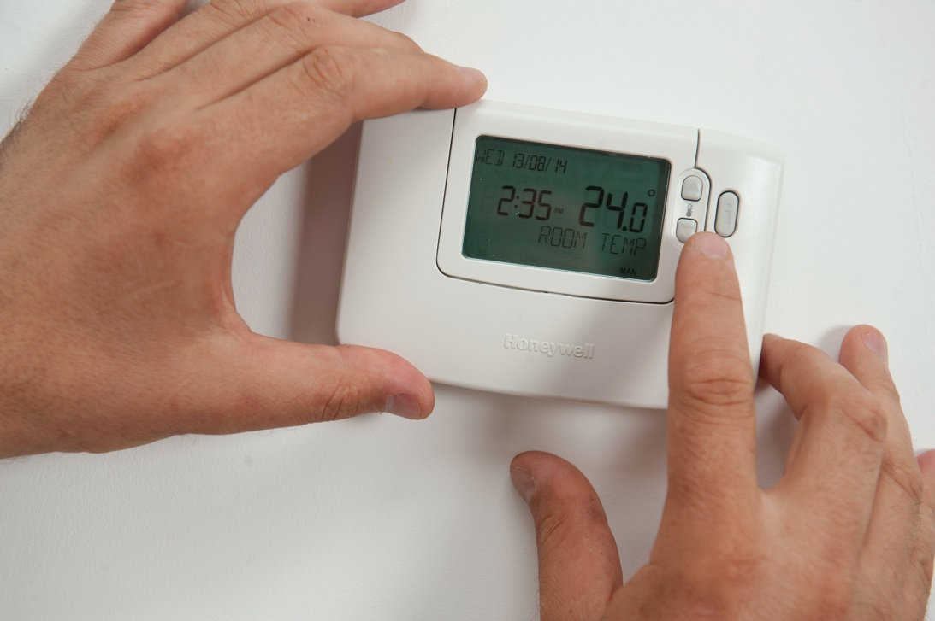

Енергийна тревожност 1
Как работи този курс 1
Резултати от обучението 2
Въведение 2
Как дефинираме енергийната тревожност? 3
Идентифициране на енергийната тревожност 4
Какво можем да направим по отношение на енергийната тревожност? 5
Как дигитализацията на енергията може да намали енергийната тревожност? 6
Заключение 7
Допълнителни ресурси 7
Благодарности 8
Източници на изображенията 8

Как работи този курс

Този кратък, 30-минутен курс разглежда какво е енергийна тревожност и основните й причини. Курсът разглежда и как дигитализацията на енергията може да помогне за справяне с енергийната тревожност, както и къде можете да намерите подкрепа и ресурси, за да помогнете на себе си и на другите. Може би сте:

- Притеснени за собственото си енергопотребление или това на другите.
- Заинтересовани от това как дигитализацията на енергията може да помогне за преодоляване на енергийната тревожност.

Този курс ще задълбочи разбирането ви за цифровата енергийна трансформация и ще подкрепи вашето собствено цифрово енергийно пътуване! Той е част от пакета от 12 курса, наречен „Основи на цифровата енергия“, разработен от проекта Every1, чиято цел е да даде възможност и да овласти участието на всеки в енергийната трансформация. Можете да научите повече за проекта на: https://every1.energy

В края на курса ви предлагаме някои допълнителни учебни материали, които можете да разгледате. Те включват курса „Какво е цифровото енергийно преминаване?“, който разглежда какво е цифровата енергия и причините за преминаването към цифровизация на производството и потреблението на енергия.

Това е превод на оригиналната английска версия на курса, която включва възможност да попълните кратък тест и да спечелите дигитален знак Every1.

Този проект е получил финансиране от програмата „Хоризонт“ за научни изследвания и иновации на Европейския съюз (2021-2027) по силата на споразумение за безвъзмездна помощ № 101075596. Единствената отговорност за съдържанието на този курс носи проектът Every1 и не отразява непременно мнението на Европейския съюз.

Резултати от обучението

След като изучите този кратък курс, ще можете да:

- Опишете какво е енергийна тревожност.
- Разберете основните причини за енергийната тревожност.
- Да можете да намерите или насочите другите към ресурси и подкрепа за борба с енергийната тревожност.
- Разберете как дигитализацията на енергията може да се справи с енергийната тревожност.

Въведение
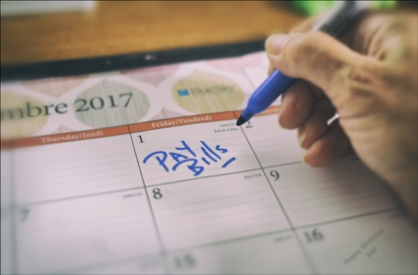
Притесненията за енергията могат да се фокусират и да се проявяват по различни начини. В този курс обясняваме какво означава терминът „енергийна тревожност“ и разглеждаме различните причини за това явление.

Може би имате притеснения относно покачващите се цени на енергията или се тревожите за плащането на сметките на домакинството си. Или може би имате членове на семейството, приятели или съседи, които се притесняват как ще се отопляват през зимата или как ще се охлаждат през летните жеги.

Как енергийната тревожност ни засяга и, най-важното, какви положителни стъпки можем да предприемем, за да се справим с притесненията си?

Как дефинираме енергийната тревожност?


Енергийната тревожност е термин, използван за описание на притесненията или стреса, свързани с редица енергийни проблеми. Тревожността, свързана с енергията, може да се прояви по различни начини. Може би разпознавате тези поведения у себе си, у приятели, семейство, колеги, съседи или хора, с които работите, въпреки че хората, които имат притеснения, свързани с енергията, може да не ги обсъждат открито с другите.

Например, може да имате:

- Притеснения относно нарастващите сметки за енергия и потенциалното им въздействие върху личните или семейните финанси. Това може да бъде особено осезаемо, ако сте отговорни за основния доход на домакинството. Може също да се притеснявате коя сметка да платите първо, ако не можете да си позволите да платите всички сметки на домакинството. Можете да прочетете повече по тази тема в „Влияят ли високите сметки за енергия на психическото ви здраве?“ от UK Energy Saving Trust.
- Страхове относно въздействието на енергопотреблението върху околната среда, включително замърсяването и приноса към климатичните промени. Може да се чувствате безнадеждни и да ви се струва, че нищо, което правите, няма да промени нещата. Този тип тревоги, свързани с околната среда, могат да бъдат свързани и с други видове тревожност, като екологична или климатична тревожност. Научете повече в тази статия на UK Energy Saving Trust „Какво е екологична тревожност и как да се справите с нея?“.
- Притеснения относно потенциални енергийни кризи, прекъсвания на електрозахранването или смущения в енергоснабдяването. Може да се притеснявате за енергийната сигурност или да имате опасения относно въздействието на конфликтите върху цената на енергията.

Продължаващата енергийна криза и кризата на жизненото равнище в цяла Европа, в съчетание с климатичните промени и разрухата на климата, означават, че тревожността, свързана с енергията, може да бъде причинена от редица различни фактори. Както ще видим, тревожността, свързана с енергията, за съжаление, засяга много хора в Европейския съюз.

Идентифициране на енергийната тревожност

Енергийната тревожност обхваща много различни опасения и притеснения относно потреблението и производството на енергия. Но какви поведения могат да бъдат признак за енергийна тревожност? Енергийната тревожност може да се прояви по следните начини:

- Избягване на дейности, които консумират енергия (например, не включване на отоплението или ограничаване на неговата употреба) от страх от високи разходи или възприемано въздействие върху околната среда. Това може да се отрази на вашето здраве и благосъстояние. Например, вашият дом може да стане влажен, ако не се отоплява и проветрява правилно. Това може да доведе до здравословни проблеми или да направи живота във вашия дом неприятен.
- Постоянно проверявате енергопотреблението си или сметките си за енергия. Ако се притеснявате от цената на енергията, може да се окажете обсебен от това колко енергия консумирате. Може да се окажете в ситуация, в която често проверявате електропотреблението си или сметките си за енергия. Или може да установите, че прекалено много търсите информация за цените на енергията и сравнявате тарифите за енергия, за да видите дали имате най-добрата оферта.
- Раздразнение и неудовлетвореност. Може да се раздразните от другите членове на домакинството (например съквартиранти или членове на семейството), ако те не изглеждат толкова загрижени за потреблението на енергия, колкото вас. Например, съквартирантите ви оставят светлините включени и използват много уреди без необходимост, без да мислят за разходите за тези дейности.
- Ставате затворен. Може да забележите, че се оттегляте от социални контакти или не можете да си позволите социални дейности, които изискват използване на енергия. Например, преди може да сте канили приятели или съседи на кафе или семейството си на вечеря, но сега се притеснявате, че в дома ви е прекалено студено или че не можете да си позволите да използвате фурната за готвене.
- Чувствате се претоварени, виновни или разсеяни. Може да сте разочаровани от цените на енергията, политиките и невъзможността да контролирате разходите за енергия и да не сте сигурни какво можете да направите, за да промените ситуацията. Например, ако живеете в наета квартира, може да нямате контрол върху нивото на изолация в дома си или дали системата за отопление или охлаждане е ефективна.
Може да се разсейвате от притеснения, свързани с енергията, и да не можете да се концентрирате върху други задачи или да не можете да спите през нощта.

Притесненията и тревогите, свързани с енергията, могат да предизвикат редица поведения и физически симптоми, които, ако продължат във времето, могат да са признак за енергийна тревожност.

Какво можем да направим по отношение на енергийната тревожност?

Притесненията, свързани с енергията, са широко разпространени.


Енергийната тревожност, свързана с енергийните разходи, например, често е следствие от енергийна бедност. Енергийната бедност е „...липсата на достъп на домакинствата до основни енергийни услуги, като отопление, топла вода, охлаждане, осветление и енергия за захранване на уреди... причинена от три основни фактора, а именно високи енергийни разходи в съотношение с бюджета на домакинството, ниски нива на доходи и ниска енергийна ефективност на сградите“ (EU Science Hub, 2024). През септември 2024 г. проучване на Научния център на Европейския съюз (ЕС) оцени, че енергийната бедност е значителен проблем, засягащ между 8 и 16 % от гражданите на Европейския съюз.

За да помогне в борбата с енергийната бедност, ЕС разполага с няколко законодателни акта, които се опитват да минимизират въздействието на колебанията в цените на енергията върху потребителите, например директивите за газа и електроенергията. Други законодателни актове, като Европейския зелен пакт, който подкрепя пътя на ЕС към нулеви нетни емисии до 2050 г., имат конкретни направления на дейност, например фокусирани върху подобряване на изолацията в сградите, които смекчават причините за енергийната бедност. Можете да прочетете повече за енергийната бедност в тази статия „Енергийна бедност в ЕС“.

Макар правителствата да приемат законодателство, което да спомогне за намаляване на разходите за енергия и потенциалното въздействие на конфликти, като този в Украйна, върху потребителите, какви други стъпки можете да предприемете, за да подкрепите себе си или други хора, които имат притеснения или опасения относно енергията? Ето някои идеи, които може да ви бъдат полезни:

- Ако тревогата, свързана с енергията, засяга вашето физическо или психическо благосъстояние, е важно да потърсите подкрепа. Може да обсъдите своите притеснения с лекар или друго квалифицирано лице. Те могат да ви подкрепят и да ви свържат с организации, които могат да ви помогнат.
- Възможно е в местната ви общност да има организации, в които можете да се включите или които биха могли да ви подкрепят. Разговорите с други хора, които се интересуват от въпроси, свързани с енергията, могат да ви помогнат да почувствате, че не сте единственият човек, който се тревожи за някои от въпросите, които обсъдихме в този курс. Например, може да има неправителствени организации (НПО), „топли пространства“ или енергийни общности, които могат да ви свържат с подобно мислещи граждани, които се интересуват от въпроси, свързани с енергията, и предприемат положителни действия за тяхното решаване. Можете да научите повече за последния тип организации в нашия курс „Енергийни общности“.
- Може да има организации на национално ниво, които да ви подкрепят и съветват. В Обединеното кралство например има Бюро за съвети на гражданите, което предоставя подкрепа и съвети по редица въпроси на всеки, който се нуждае от тях.
- Може да ви е полезно да обсъдите вашите притеснения с роднини, приятели, съседи или колеги. Както виждате, енергийните въпроси засягат много хора по различни начини. Ако живеете с други хора, може да искате да проведете разговор за потреблението на енергия, за да намерите заедно решения на въпросите, свързани с енергията.
- Ако се притеснявате за цената на енергията и как да плащате сметките си за енергия, може да обсъдите това с доставчика си на енергия. Той трябва да може да ви подкрепи, например като ви предостави план за плащане (а в някои страни, като Обединеното кралство, може да е задължен по закон да го направи) или да ви посъветва за държавна помощ за покриване на разходите за сметките.

Въпреки че в началото може да е трудно, важно е да говорите с различни хора и организации, които могат да ви помогнат с тревожността, свързана с енергията, или с други проблеми, свързани с енергията.

Как дигитализацията на енергията може да намали енергийната тревожност?

Цифровите технологии играят решаваща роля в цифровия енергиен преход и ни позволяват да оптимизираме начина, по който произвеждаме и консумираме енергия. Ако все още не сте го направили, може да разгледате курса „Какво е цифровият енергиен преход?“, за да научите повече. Цифровизацията на енергията също така спомага за по-ефективно балансиране на търсенето и предлагането и засилва енергийната сигурност, като гарантира, че сме по-малко уязвими към колебания в предлагането.

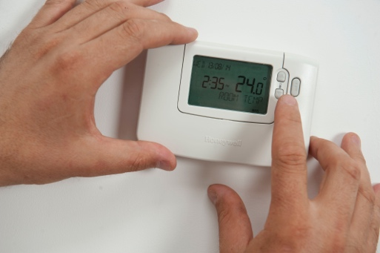
За потребителите дигитализацията на енергията позволява по-добро разбиране на енергопотреблението чрез използването на дигитални технологии. Можете да научите повече в нашия курс „Интелигентни устройства и дигитални енергийни технологии“. Въпреки че в някои случаи информацията в реално време за енергопотреблението може да бъде полезна, ако вече проверявате редовно енергопотреблението и сметките си, използването на дигитални технологии за тази цел може да се наложи да бъде обмислено внимателно.

В допълнение към информацията за енергопотреблението си, може да искате да разгледате и различни видове тарифи за електроенергия, които поддържат по-ниски разходи за електроенергия в часовете извън пиковите. Вижте нашия курс „Енергийни пазари: разбиране на цените и тарифите“ за повече информация за това как функционират пазарите на електроенергия и различните видове договори за електроенергия.

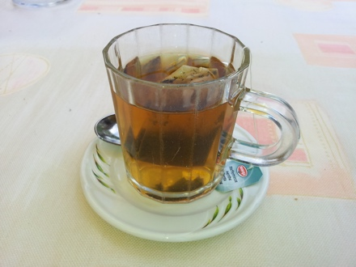
Заключение

Енергийната тревожност се причинява от редица фактори, които до голяма степен са извън нашия контрол. Въпреки това, като общуваме с другите, подкрепяме се взаимно и използваме цифровите технологии по подходящ начин, можем потенциално да облекчим някои от нашите притеснения и да предприемем положителни действия за борба с нашите енергийни тревоги.

Допълнителни ресурси

- Прочетете статията на End Fuel Poverty Coalition „Нарастващите енергийни дългове създават криза в психичното здраве на домакинствата“.
- Какво да направите, ако имате затруднения да плащате сметките си за енергия от Money Saving Expert предоставя съвети, насочени към Обединеното кралство, които могат да бъдат полезни и в други контексти. По същия начин, в контекста на Обединеното кралство „Енергийната тревожност нараства, но вие не сте сами“ предлага съвети и подкрепа.
- Прочетете тази статия от Dissent за Германия, въздействието на конфликта в Украйна и тревогата, свързана с енергията.

Благодарности

„Енергийна тревожност“ е създаден от проекта Every1 и е лицензиран CC BY-SA 4.0, освен ако не е посочено друго.

Източници на изображенията

Основно изображение на курса: настройка на термостата от CORGI HomePlan е лицензирано CC BY 2.0.
Въведение: Нашето ежедневно предизвикателство: На първо място от Сю Томпсън е лицензирано CC BY-ND 2.0.
Как дефинираме енергийната тревожност?: „Тревога“ от Icare Girard е лицензирано под CC BY 2.0.
Какво можем да направим по отношение на енергийната тревожност?: Разнообразие в училище, много ръце, държащи се заедно от Wonder woman0731, е лицензирано под CC BY 2.0.
Как дигитализацията на енергията може да намали енергийната тревожност?: Настройка на термостата от CORGI HomePlan е лицензирана CC BY 2.0.
Заключение: Чаша чай от oatsy40 е лицензирана под CC BY 2.0.

